Земляк, уроженец деревни Абдул-Салманы Мансур Ганиев составил родословное дерево сел Алькеевского района
19 апреля 2021 г., понедельник
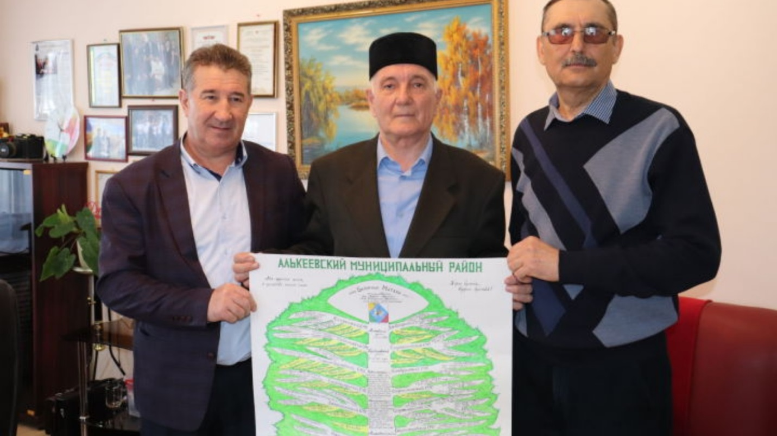

Наш земляк Мансур Ганиев, проживающий в Нижнекамске, составил родословное дерево сел района.
Эту большую работу он передал в дар алькеевцам.
На днях Мансур Ганиев посетил нашу редакцию. Он привез родословную сел района на большом листе бумаги, копию которой оставил в подарок.
В это родословное древо вошли населенные пункты района с 1920 года по настоящее время. В нем указано количество жителей на начало и конец столетия.
Автор указал, что в 1920 году на территории района было 109 населенных пунктов. К сожалению, некоторых из них уже нет на карте.
По архивным данным, век назад в районе проживало 78 тысяч 600 человек. В настоящее время население составляет 18,6 тысяч человек.
Желтым цветом в родословном древе указаны населенные пункты, которые сегодня уже исключены из списка деревень. Якобы, это засохшие ветви дерева.
В 20-е годы прошлого века крупнейшим селом на территории современного района были Новые Челны. Здесь в 576 хозяйствах проживало 2727 человек. Сейчас в деревне насчитывается 93 хозяйства, проживает 172 человека.
В этот период 20 века в Базарных Матаках было 486 дворов, проживало 1996 человек. На сегодняшний день в Базарно-Матакском сельском поселении зарегистрировано 2124 хозяйства, в которых проживает 6077 человек.
Краевед Мансур Ганиев свою работу провел, опираясь на архивные документы. В этом ему очень помогла начальник архивного отдела исполкома района Елена Васяйчева. Она неоднократно обращалась в архивы республики и добивалась получения необходимых сведений. Мансур ага также заручился поддержкой своего односельчанина Зуфара Шарипова, работавшего в районе на руководящих должностях.
По словам самого Мансура Ганиева, идея составления родословной деревень района у него давно назрела. Он уже имел опыт составления родословных некоторых сел района. Самым масштабным трудом в этом направлении стало генеологическое дерево Нижнекамского района. Получив немалый опыт в этой работе, он принялся за Алькеевскую родословную.
Копии своей работы автор передал Алькеевскому землячеству, районной администрации, центральной библиотеке и краеведческому музею имени С. Лисенкова. Собранные им данные могут быть использованы в качестве пособия и школьными учителями. Каждому алькеевцу будет интересно узнать о прошлом своей деревни.
Почетный гражданин района, автор нескольких книг Мансур ага Ганиев до сих пор занимается поисковой деятельностью. Думается, что он еще порадует нас новыми интересными работами.

